Resolución del Pleno del Instituto de Transparencia, Acceso a la Información Pública y Protección de Datos Personales del Estado de México y Municipios, con domicilio en Metepec, Estado de México, de fecha cinco de junio de dos mil diecinueve.

VISTO el expediente formado con motivo del recurso de revisión 01942/INFOEM/IP/RR/2019, promovido por la C. XXXXX XXXXX XXXXXX, en lo sucesivo LA RECURRENTE, en contra de la respuesta emitida por el Secretaría de Desarrollo Urbano y Metropolitano, en lo sucesivo EL SUJETO OBLIGADO, se procede a dictar la presente resolución con base en lo siguiente:
RESULTANDO
- En fecha seis de marzo de dos mil diecinueve, LA RECURRENTE presentó a través del Sistema de Acceso a la Información Mexiquense, en lo subsecuente EL SAIMEX ante EL SUJETO OBLIGADO, la solicitud de acceso a la información pública, a la que se le asignó el número 00049/SEDUM/IP/2019, mediante la cual requirió por dicha vía:
“Solicito la siguiente información sobre el proyecto de construcción de un predio anteriormente deshabitado, ubicado en el Municipio de Naucalpan de Juárez, entre avenida Adolfo López Mateos/ camino arenero a la altura de la XXXXXX XXXXXXX de rÍó hondo, colindando con la escuela primaria resurgimiento con dirección: 53819, Río Bravo del Norte 2, Progreso, 53819 Naucalpan de Juárez, Méx. Sujetos hace aproximadamente dos semanas cercaron una área que se consideraba como un campo deshabitado, el mismo que contaba con un camino peatonal que conectaba la XXXXXX XXXXXXX con la escuela primaria y el campo de fútbol de río hondo. Solicito documentos, proyectos, concesiones, contratos, estudios ambientales, y permisos, así como todo documento público que implique en este proyecto/construcción. -Proyecto de construcción Así como la respuesta de las siguientes preguntas: -¿Se consideró un impacto ambiental? ¿Se talaran arboles? ¿Cuantos? ¿Dónde, cuándo, y que tipo de árboles se plantaran? -¿Se consideraron a las especies que viven es este espacio? ¿Que se hará con ellas? ¿Se considera migración de estas especies? - En los pasados días se comenzaron a quemar algunos de los árboles, ¿qué medidas se están tomando aquí? ¿Existe alguna sanción por la contaminación del aire? -Si se realizó un estudio ambiental solicito los documentos resolutivos de dicho estudio. -¿Se consideró el la reducción de agua a las colonias colindantes? ¿Se considera tráfico de automóviles en las avenidas?” (Sic)
MODALIDAD DE ENTREGA: Vía SAIMEX.
- De las constancias que obran en el expediente electrónico del SAIMEX, se advierte que en fecha siete de marzo de dos mil diecinueve, EL SUJETO OBLIGADO dio respuesta a la solicitud de acceso a la información pública requerida por LA RECURRENTE, en la cual señaló lo siguiente:
“DE TENER ALGUNA DUDA O ACLARACIÓN FAVOR DE COMUNICARSE A LA UNIDAD DE INFORMACIÓN AL TELÉFONO (01 722) 275 79 11.
ATENTAMENTE
LIC. JORGE ALFREDO GARAY TREJO”(Sic)

Asimismo adjuntó el siguiente documento electrónico:

- RESPUESTA_00049_IP_2019 SEDUM.pdf: consistente en el documento de fecha siete de marzo de dos mil diecinueve, signado por el Responsable de la Unidad de Transparencia, mediante el cual hizo del conocimiento a la particular que la información solicitada no correspondía al ámbito de su competencia, atento a las atribuciones que le confiere el artículo 31 de la Ley Orgánica de la Administración Pública del Estado de México; así como, lo estipulado en el artículo 5.9 del Código Administrativo del Estado de México, por lo tanto, afirmó que no genera la información solicitada; asimismo, orientó a la particular sobre los Sujetos Obligados competentes para atender su solicitud, y señaló al H. Ayuntamiento de Naucalpan de Juárez y a la Secretaría de Medio Ambiente.
- Inconforme con la respuesta del SUJETO OBLIGADO, el veintidós de marzo de dos mil diecinueve, LA RECURRENTE mediante EL SAIMEX interpuso el recurso de revisión objeto del presente estudio, al que se le asignó el número 01942/INFOEM/IP/RR/2019, en el que señaló como acto impugnado, lo siguiente:
“Solicito la información de fundamentar porque el sujeto obligado no es competente de tener la información de respuesta sobre la solicitud enviada.” (Sic)
Asimismo, LA RECURRENTE indicó como razones o motivos de inconformidad:
“No funda ni y motiva correctamente su no competencia, y la competencia del sujeto obligado que sí debe de corresponder en torno a la información solicitada y son cuestionables las razones. En el caso el Ayuntamiento, menciona que "probablemente" le corresponde al ayuntamiento y eso viola el principio de certeza jurídica. Orienta y sugiere que se presente la solicitud a otra dependencia cuando debe de remitirla a la más competente. Solicito la información de fundamentar porque el sujeto obligado no es competente de tener la información de respuesta sobre la solicitud enviada.” (Sic)
A su vez, LA RECURRENTE adjuntó los archivos electrónicos denominados respuesta solicitud1.pdf y solicitud 1.pdf; el primero de ellos contiene la respuesta emitida por EL SUJETO OBLIGADO a través del oficio de fecha siete de marzo de dos mil diecinueve, en el que declara su incompetencia para atender la solitud de mérito y
en el segundo se observa el formato del acuse de solicitud de información
pública con folio número 00049/SEDUM/IP/2019, del SAIMEX, mediante el cual LA RECURRENTE, realizó su solicitud de información.
- En fecha veintidós de marzo de dos mil diecinueve, el recurso de que se trata se envió electrónicamente al Instituto de Transparencia, Acceso a la Información Pública y Protección de Datos Personales del Estado de México y Municipios y con fundamento en el artículo 185 fracción I de la Ley de Transparencia y Acceso a la Información Pública del Estado de México y Municipios, se turnó, a través del SAIMEX, a la Comisionada EVA ABAID YAPUR, a efecto de que decretara su admisión o desechamiento.
- En fecha veintiocho de marzo de dos mil diecinueve, atento a lo dispuesto en el artículo 185 fracciones I, II y IV de la Ley de Transparencia y Acceso a la Información Pública del Estado de México y Municipios, se acordó la admisión a trámite del referido recurso de revisión, así como la integración del expediente respectivo, mismo que se puso a disposición de las partes, para que en el plazo máximo de siete días hábiles, LA RECURRENTE realizara manifestaciones, alegatos y ofreciera las pruebas que a su derecho conviniera y, en el caso del SUJETO OBLIGADO, para que exhibiera el Informe Justificado correspondiente.
- Por su parte, en fecha cuatro de abril de dos mil diecinueve, EL SUJETO OBLIGADO rindió el Informe Justificado, adjuntando los archivos electrónicos denominados DGPU Informe just. 49.pdf, DGOU Informe just. 49.pdf y Informe Justificado 49.pdf, tal y como se aprecia a continuación:
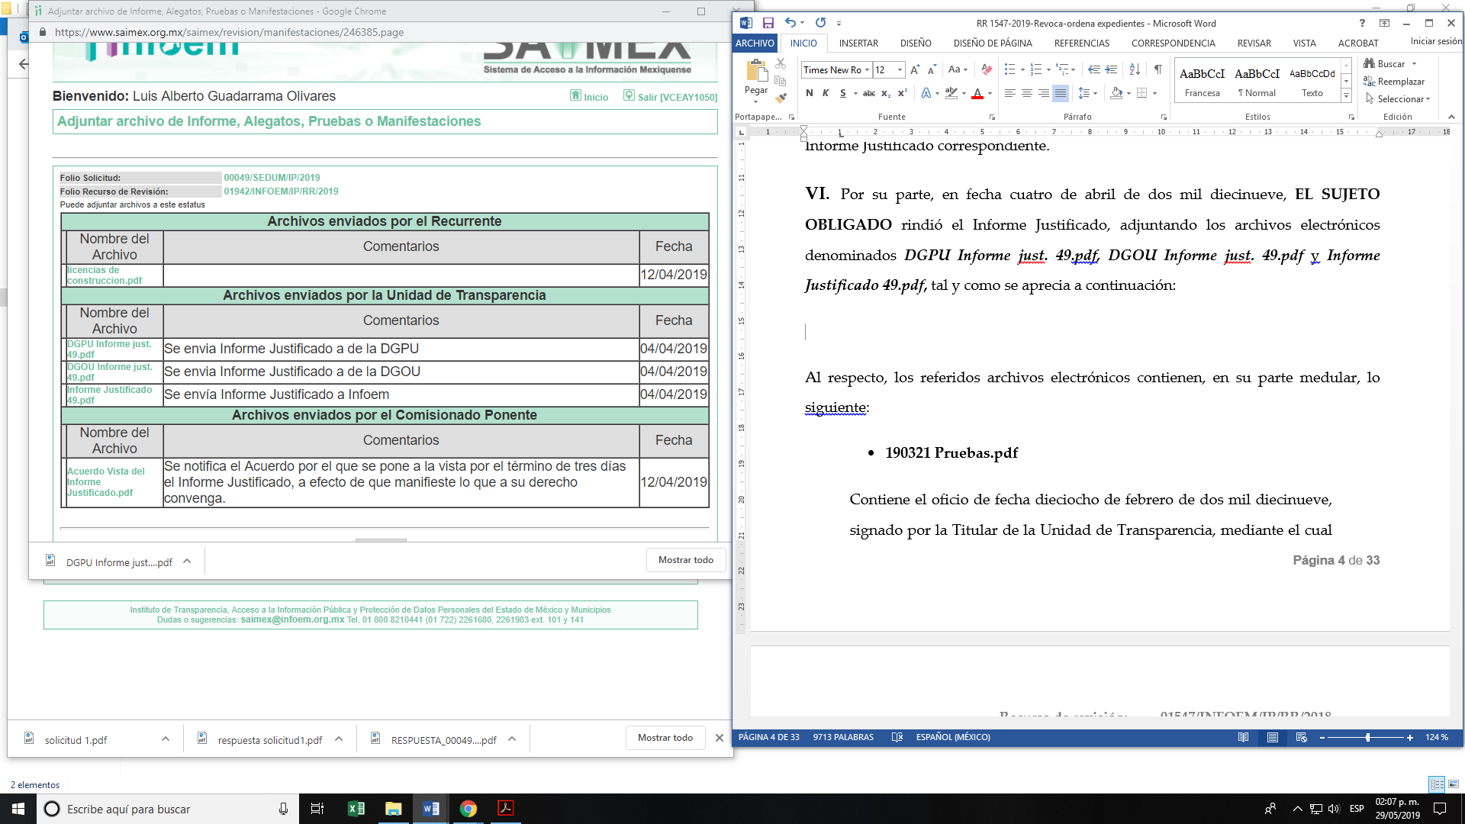
Al respecto, los referidos archivos electrónicos contienen, en su parte medular, lo siguiente:
- DGPU Informe just. 49.pdf
Contiene el oficio de fecha veintiocho de marzo de dos mil diecinueve, signado por la Servidora Pública Habilitada de la Dirección General de Planeación Urbana, en la que señaló que la Dirección General de Planeación Urbana, dependiente de la Secretaría de Desarrollo Urbano y Metropolitano, no cuenta con las facultades y atribuciones, respecto de la autorización de construcciones, temas ambientales, vialidad y agua.
- DGOU Informe just. 49.pdf
Se encuentra conformado por el oficio número 21200005L/872/2019 de fecha uno de abril de dos mil diecinueve, signado por la Directora General de Operación Urbana, en el que manifestó que por lo que hace a la expedición de licencias, permisos y constancias en materia de construcción, es facultad de la autoridad Municipal correspondiente de conformidad con lo establecido en los artículos 5.10 fracción VI del Libro Quinto del Código Administrativo del Estado de México vigente, con relación a los artículos ,8.3, 18.6 fracción II, 18. 7, 18.20 y 18.21 del Libro Dieciocho del Código antes citado; de igual forma, refirió que el artículo 32 bis de la Ley Orgánica de la Administración Pública del Estado de México, menciona las facultades que tiene la Secretaria del Medio Ambiente, siendo el Órgano encargado de la formulación, ejecución y evaluación de la política estatal en materia de conservación ecológica, biodiversidad y protección del medio ambiente para el desarrollo sostenible.
- Informe Justificado 49.pdf
Consístete en el documento de fecha cuatro de abril de dos mil diecinueve; mediante el cual, EL SUJETO OBLIGADO ratificó su respuesta y señaló que carece de atribuciones para proporcionar la información solicitada por la particular, por no tratarse de información generada, administrada o en su posesión, por lo que sugirió que la particular remitiera su solicitud a la Unidad de Transparencia del H. Ayuntamiento de Naucalpan de Juárez o bien a la Secretaría de Medio Ambiente del Estado de México.
Cabe precisar, que aunque EL SUJETO OBLIGADO ratificó su respuesta, también la reforzó; por lo que, se puso a la vista de LA RECURRENTE el Informe Justificado y sus correspondientes anexos, en fecha doce de abril de dos mil diecinueve.
- De las constancias que obran en el SAIMEX, se advierte que en fecha doce de abril de dos mil diecinueve, LA RECURRENTE ofreció como manifestaciones, alegatos y medios de prueba, el archivo electrónico licencias de construccion.pdf, el cual contiene tres licencias de construcción del domicilio Calle Camino Arenero, Número 150, Pueblo San José Rio Hondo, Naucalpan de Juárez, emitidos por el Director General de Desarrollo Urbano, Jefe de Departamento de Licencias de Construcción y Anuncios y el Subdirector de Operación Urbana del Ayuntamiento de Naucalpan.
- Una vez analizado el estado procesal que guarda el expediente, en fecha siete de mayo de dos mil diecinueve, la Comisionada Ponente acordó el cierre de instrucción, así como la remisión del mismo a efecto de ser resuelto, de conformidad con lo establecido en el artículo 185 fracciones VI y VIII de la Ley de Transparencia y Acceso a la Información Pública del Estado de México y Municipios.
- En fecha veinte de mayo de dos mil diecinueve, la Comisionada Ponente acordó ampliar el plazo para resolver el recurso de revisión de mérito, por un periodo de hasta quince días hábiles, de conformidad con el artículo 181 tercer párrafo de la Ley de Transparencia y Acceso a la Información Pública del Estado de México y Municipios.

CONSIDERANDO
- Competencia. Este Instituto de Transparencia, Acceso a la Información Pública y Protección de Datos Personales del Estado de México y Municipios, es competente para conocer y resolver el presente recurso, conforme a lo dispuesto en el artículo 6, Apartado A, de la Constitución Política de los Estados Unidos Mexicanos; el artículo 5, párrafos vigésimo, vigésimo primero y vigésimo segundo, fracciones IV y V, de la Constitución Política del Estado Libre y Soberano de México; los artículos 2, fracción II, 13, 29, 36, fracciones I y II, 176, 178, 179, 181, párrafo tercero y 185, de la Ley de Transparencia y Acceso a la Información Pública del Estado de México y Municipios, y los artículos 9, fracciones I y XXIV y 11 del Reglamento Interior del Instituto de Transparencia, Acceso a la Información Pública y Protección de Datos Personales del Estado de México y Municipios.
- Interés. El recurso de revisión fue interpuesto por parte legítima en atención a que fue presentado por LA RECURRENTE, quien formuló la solicitud de información pública número 00049/SEDUM/IP/2019.
- Oportunidad. El recurso de revisión fue interpuesto dentro del plazo de quince días hábiles, contados a partir del día siguiente al en que LA RECURRENTE tuvo conocimiento de la respuesta impugnada; tal y como, lo prevé el artículo 178 de la Ley de Transparencia y Acceso a la Información Pública del Estado de México y Municipios, que establece:
“Artículo 178. El solicitante podrá interponer, por sí mismo o a través de su representante, de manera directa o por medios electrónicos, recurso de revisión ante el Instituto o ante la Unidad de Transparencia que haya conocido de la solicitud dentro de los quince días hábiles, siguientes a la fecha de la notificación de la respuesta.
A falta de respuesta del sujeto obligado, dentro de los plazos establecidos en esta Ley, a una solicitud de acceso a la información pública, el recurso podrá ser interpuesto en cualquier momento, acompañado con el documento que pruebe la fecha en que presentó la solicitud.

En el caso de que se interponga ante la Unidad de Transparencia, ésta deberá remitir el recurso de revisión al Instituto a más tardar al día siguiente de haberlo recibido.”
En esa tesitura, atendiendo a que EL SUJETO OBLIGADO notificó la respuesta a la solicitud de acceso a la información pública el día siete de marzo de dos mil diecinueve; así, el plazo de quince días hábiles que el artículo 178 de la Ley de la materia otorga a LA RECURRENTE para presentar el respectivo recurso de revisión, transcurrió del ocho al veintinueve de marzo de dos mil diecinueve, sin contemplar en el cómputo, el nueve, diez, dieciséis, diecisiete, veintitrés, veinticuatro, treinta y treinta y uno de marzo de dos mil diecinueve, por corresponder a sábados y domingos, considerados como días inhábiles, en términos del artículo 3, fracción X de la Ley de Transparencia y Acceso a la Información Pública del Estado de México y Municipios; así como, el dieciocho de marzo de dos mil diecinueve, por ser considerado como suspensión de labores; de conformidad con el Calendario Oficial en Materia de Transparencia, Acceso a la Información Pública y Protección de Datos Personales del Estado de México y Municipios, para el año dos mil diecinueve y enero de dos mil veinte, publicado en el Periódico Oficial “Gaceta del Gobierno” el diecinueve de diciembre de dos mil dieciocho.
En ese tenor, si el recurso de revisión que nos ocupa, se interpuso el veintidós de marzo de dos mil diecinueve, éste se encuentra dentro de los márgenes temporales previstos en el precepto legal citado en el párrafo anterior y, por tanto, su interposición se considera oportuna.
- Procedibilidad. Del análisis efectuado, se advierte la procedibilidad del presente recurso de revisión, en razón de acreditación plena de todos y cada uno de los elementos formales exigidos por el artículo 180 de la Ley de Transparencia y Acceso a la Información Pública del Estado de México y Municipios, en atención a que fue presentado mediante el formato visible en EL SAIMEX.
- Estudio y resolución del recurso. Del análisis efectuado se advierte la procedencia del recurso de revisión, toda vez que se actualiza la hipótesis prevista en la fracción IV del artículo 179 de la Ley de Transparencia y Acceso a la Información Pública del Estado de México y Municipios, que a la letra versa:
“Artículo 179. El recurso de revisión es un medio de protección que la Ley otorga a los particulares, para hacer valer su derecho de acceso a la información pública, y procederá en contra de las siguientes causas:
…
IV. La declaración de incompetencia por el sujeto obligado;…”
(Énfasis añadido)
Para ilustrar la actualización de dicha hipótesis normativa, debemos recordar que la hoy RECURRENTE en la solicitud de acceso a la información pública, requirió del SUJETO OBLIGADO, vía SAIMEX, los documentos, proyectos, concesiones, contratos, estudios ambientales, y permisos, así como todo documento público que implique en la construcción ubicada en el Municipio de Naucalpan de Juárez, entre avenida Adolfo López Mateos/Camino Arenero a la altura de la XXXXXX XXXXXXX de Río Hondo, colindando con la Escuela Primaria Resurgimiento con dirección: 53819, Río Bravo del Norte 2, Progreso 53819; asimismo, requirió las respuesta de las siguientes preguntas: -¿Se consideró un impacto ambiental? ¿Se talaran arboles? ¿Cuantos? ¿Dónde, cuándo, y que tipo de árboles se plantaran? -¿Se consideraron a las especies que viven es este espacio? ¿Que se hará con ellas? ¿Se considera migración de estas especies? - En los pasados días se comenzaron a quemar algunos de los árboles, ¿qué medidas se están tomando aquí? ¿Existe alguna sanción por la contaminación del aire? -Si se realizó un estudio ambiental solicito los documentos resolutivos de dicho estudio. -¿Se consideró el la reducción de agua a las colonias colindantes? ¿Se considera tráfico de automóviles en las avenidas?.
En respuesta a la solicitud de acceso a la información pública, el responsable de la Unidad de Transparencia del SUJETO OBLIGADO señaló, medularmente, lo siguiente:
- Que la información solicitada no correspondía al ámbito de su competencia, atento a las atribuciones que le confiere el artículo 31 de la Ley Orgánica de la Administración Pública del Estado de México, así como lo estipulado en el artículo 5.9 del Código Administrativo del Estado de México; por lo tanto, no genera la información solicitada.
- Que la particular debía dirigir su solicitud al H. Ayuntamiento de Naucalpan de Juárez y a la Secretaría de Medio Ambiente, por ser los Sujetos Obligados competentes.
Inconforme con la respuesta otorgada por EL SUJETO OBLIGADO, LA RECURRENTE interpuso el presente medio de impugnación; en el cual se dolió respecto de la falta de motivación y fundamentación en la incompetencia señalada por EL SUJETO OBLIGADO para atender su solicitud de acceso a la información.
Por otra parte, de las constancias que obran en el SAIMEX, se advierte que EL SUJETO OBLIGADO, como Informe Justificado remitió los archivos electrónicos denominados DGPU Informe just. 49.pdf, DGOU Informe just. 49.pdf y Informe Justificado 49.pdf, cuyo contenido integral se insertó en el Resultando VI de la presente resolución, mediante los cuales, en lo medular ratificó su respuesta; sin embargo al reforzarla, se puso a la vista de LA RECURRENTE.
En concordancia con lo anterior, LA RECURRENTE ofreció como manifestaciones, alegatos y medios de prueba, el archivo electrónico licencias de construccion.pdf, consistente en tres licencias de construcción emitidos por el Director General de Desarrollo Urbano, Jefe de Departamento de Licencias de Construcción y Anuncios y el Subdirector de Operación Urbana del Ayuntamiento de Naucalpan, donde aparece el domicilio Calle Camino Arenero, Número 150, Pueblo San José Río Hondo, Naucalpan de Juárez.
Primeramente, es necesario establecer si el SUJETO OBLIGADO, es competente para generar, administrar o poseer la información solicitada, dado que éste señaló en su respuesta que era incompetente para generala poseerla o administrarla.
En esta tesitura, es importante señalar que LA RECURRENTE solicitó al SUJETO OBLIGADO de la construcción ubicada en el Municipio de Naucalpan de Juárez, entre avenida Adolfo López Mateos/Camino Arenero a la altura de la XXXXXX XXXXXXX de Río Hondo, colindando con la Escuela Primaria Resurgimiento con dirección: 53819, Río Bravo del Norte 2, Progreso, 53819, el documento o documentos donde conste lo siguiente:
- proyectos,
- concesiones,
- contratos,
- estudios ambientales,
- permisos,
- todo documento generado
De igual manera, requirió que EL SUJETO OBLIGADO diera respuesta a las preguntas:
- ¿Se consideró un impacto ambiental?
- ¿Se talaran arboles? ¿Cuantos?
- ¿Dónde, cuándo, y que tipo de árboles se plantaran?
- ¿Se consideraron a las especies que viven es este espacio? ¿Que se hará con ellas?
- ¿Se considera migración de estas especies?
- ¿Qué medidas se están tomando en la quema de árboles?
- ¿Existe alguna sanción por la contaminación del aire?
- ¿Si se realizó un estudio ambiental? solicito los documentos resolutivos de dicho estudio.
- ¿Se consideró el la reducción de agua a las colonias colindantes?
- ¿Se considera tráfico de automóviles en las avenidas?
Asimismo, mediante archivo electrónico denominado licencias de construccion.pdf, presentado por LA RECURRENTE como manifestaciones, alegatos y medios de prueba, adjuntó tres licencias de construcción del domicilio Calle Camino Arenero, Número 150, Pueblo San José Río Hondo, Naucalpan de Juárez, emitidos por el Director General de Desarrollo Urbano, Jefe de Departamento de Licencias de Construcción y Anuncios y el Subdirector de Operación Urbana del Ayuntamiento de Naucalpan, los cuales tienen relación con la solitud de meritó.
Es así, que la licencia con número de folio 960/18, fue emitida para la construcción de una barda en la fracción A con una superficie de 3,249.27 M2 (tres mil doscientos cuarenta y nueve metros cuadrados); la licencia 1002/18, fue emitida para la construcción de obra nueva de una casa muestra y oficinas con una superficie 500.90 metros cuadrados y la licencia 1003/18 se emitió para excavación con un volumen de 5,908.02 M2 (cinco mil novecientos ocho metros cuadrados), en todas las licencias se advierte que la superficie total del terreno consta de 30,027.07 M2 (treinta mil veintisiete metros cuadrados) y su vigencia se encuentra dentro del periodo comprendido del mes de diciembre de dos mil dieciocho al mes de diciembre de dos mil diecinueve, tal como se advierte en las siguientes imágenes:


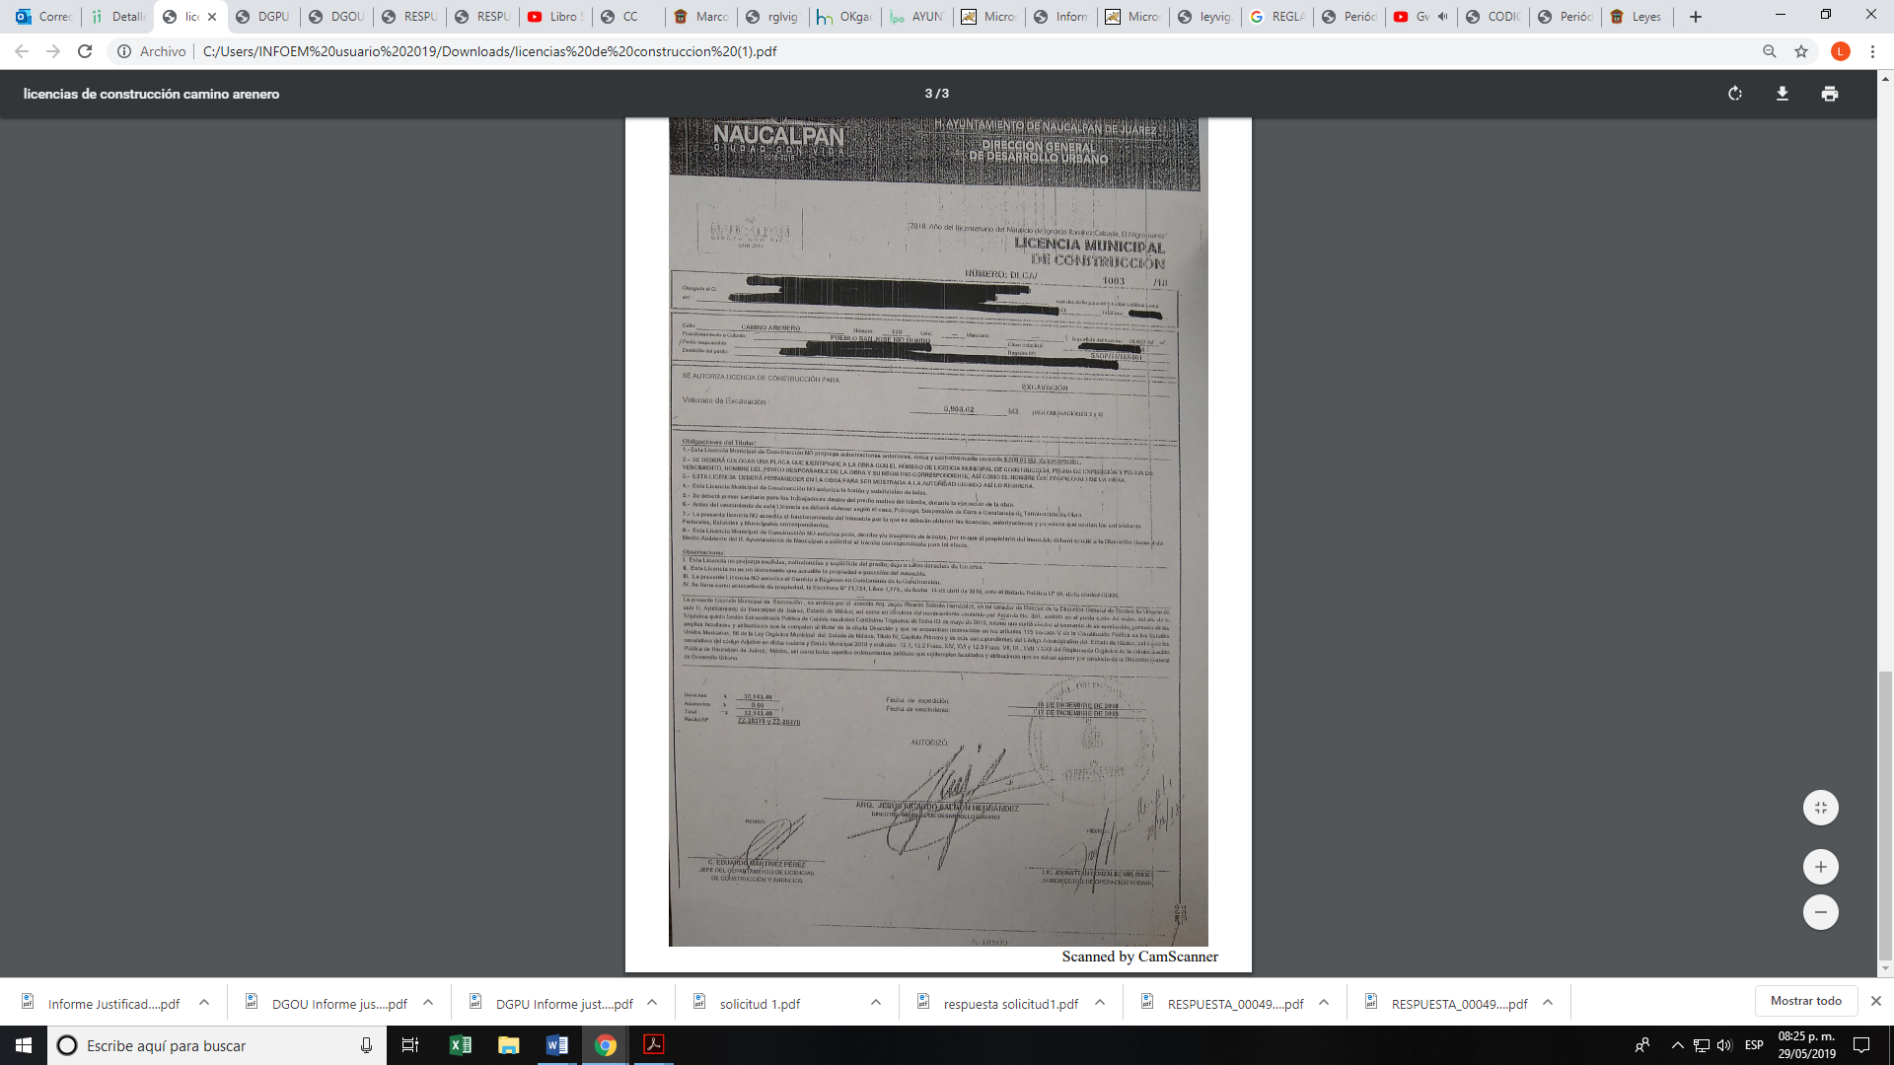
Atento a lo anterior, esta Ponencia Resolutora se percató que la construcción que se lleva a cabo en el predio ubicado en Calle Camino Arenero, Número 150, Pueblo San José Río Hondo, Naucalpan de Juárez, se trata de un fraccionamiento, condominio o conjunto urbano, dado que la licencia de construcción número 1002/18, fue emitida para la construcción de obra nueva de una casa muestra y oficinas; por lo que, el presente estudio versara si EL SUJETO OBLIGADO, generó, posee o administra la información relacionado con los proyectos, concesiones, contratos, estudios ambientales, permisos y todo documento generado con motivo de esta construcción, así como, si conforme a sus atribuciones, funciones y competencias puede dar respuesta a las preguntas señaladas por LA RECURRENTE en su respuesta.
Así, la Ley Orgánica de la Administración Pública del Estado de México, en su artículo 31, establece lo siguiente:
Artículo 31. La Secretaría de Desarrollo Urbano y Metropolitano es la dependencia encargada del ordenamiento territorial de los asentamientos humanos, de regular el desarrollo urbano de los centros de población y la vivienda, así como coordinar y evaluar, en el ámbito del territorio estatal, las acciones y programas orientados al desarrollo armónico y sustentable de las zonas metropolitanas.
A esta Secretaría le corresponde el despacho de los siguientes asuntos:
I. Formular y conducir las políticas estatales de asentamientos humanos, ordenamiento territorial, desarrollo urbano y vivienda.
II. Aplicar y vigilar el cumplimiento de las disposiciones legales en materia de ordenamiento territorial de los asentamientos humanos, del desarrollo urbano y vivienda;
III. Formular, ejecutar y evaluar el Plan Estatal de Desarrollo Urbano, los planes regionales de desarrollo urbano y los planes parciales que de ellos se deriven;
IV. Promover la implantación de planes municipales de desarrollo urbano;
V. Vigilar que los planes municipales de desarrollo urbano, los planes de centros de población y sus planes parciales sean congruentes con el plan Estatal de Desarrollo Urbano y con los planes regionales;
VI. Promover y vigilar el desarrollo urbano de las comunidades y de los centros de población del Estado;
VII. Vigilar el cumplimiento de las normas técnicas en materia de desarrollo urbano, vivienda y construcciones;
VIII. Proponer al Ejecutivo del Estado la celebración de convenios en materia de desarrollo urbano y vivienda y participar en su ejecución;
IX. Promover la construcción de obras de urbanización, infraestructura y equipamiento urbano;
X. Participar en la promoción y realización de los programas de suelo y vivienda preferentemente para la población de menores recursos económicos y coordinar su gestión y ejecución;
XI. Establecer los lineamientos para la regulación de la tenencia de la tierra en el Estado;
XII. Promover, apoyar y ejecutar programas de regularización de la tenencia de la tierra, con la participación que corresponda a los municipios;
XIII. Emitir autorizaciones para conjuntos urbanos, condominios, subdivisiones, fusiones, relotificaciones de predios y demás establecidas en los ordenamientos jurídicos aplicables;
XIV. Establecer y vigilar el cumplimiento de los programas de adquisición de reservas territoriales del Estado, con la participación que corresponda a otras autoridades;
XV. Formular, en términos de ley, los proyectos de declaratorias sobre provisiones, reservas, destinos y usos del suelo;
XVI. Promover estudios para el mejoramiento del ordenamiento territorial de los asentamientos humanos y del desarrollo urbano, y la vivienda en la Entidad e impulsar proyectos para su financiamiento;
XVII. Determinar la apertura o modificación de vías públicas;
XVIII. Participar en las comisiones de carácter regional y metropolitano en la que se traten asuntos sobre asentamientos humanos, desarrollo urbano y vivienda;
XIX. Derogada.
XX. Ampliar y fortalecer los mecanismos de coordinación con los gobiernos Federal, de la Ciudad México, de las entidades federativas vecinas y de los municipios conurbados, para atender de manera integral los asuntos de carácter metropolitano;
XXI. Promover, coordinar y evaluar con las dependencias, organismos auxiliares, fideicomisos públicos y órganos de la Administración Pública Estatal, las acciones, programas orientados al desarrollo de las zonas metropolitanas o de conurbación en la entidad;
XXII. Convocar a las dependencias, organismos auxiliares, fideicomisos públicos y órganos de la Administración Pública Estatal, a participar directamente en alguna comisión metropolitana cuando así resulte necesario;
XXIII. Coordinar y promover con los representantes de la entidad en las comisiones metropolitanas, que los programas y acciones de éstas se vinculen con los objetivos y estrategias del Plan de Desarrollo del Estado de México, a través de un enfoque metropolitano;
XXIV. Fortalecer, promover y evaluar los mecanismos de coordinación para planear los trabajos de las comisiones metropolitanas;
XXV. Integrar y coordinar los trabajos de las comisiones metropolitanas que correspondan a las dependencias, organismos auxiliares, fideicomisos públicos y órganos de la Administración Pública Estatal;
XXVI. Coordinar y dirigir los trabajos de las dependencias estatales en las comisiones metropolitanas, vigilando el cumplimiento de los acuerdos en el ámbito de su competencia;
XXVII. Promover, coordinar, vigilar y evaluar los proyectos de inversión metropolitanos, estratégicos de obras y acciones estatales y en materia intermunicipal, cuando así se convenga con los municipios involucrados;
XXVIII. Realizar investigaciones y estudios para apoyar las actividades que realiza la Administración Pública Estatal en las zonas metropolitanas de la entidad, así como de aquéllas que se deriven de los programas de las comisiones metropolitanas;
XXIX. Asesorar cuando así lo soliciten, a los municipios conurbados en asuntos de carácter metropolitano y de coordinación regional e intermunicipal, para que fortalezcan sus programas de infraestructura y equipamiento urbano;
XXX. Fomentar la participación ciudadana en la planeación y evaluación de acciones y programas de carácter metropolitanos, procurando la promoción de la identidad mexiquense;
XXXI. Expedir la evaluación técnica de factibilidad de impacto urbano de conformidad a los ordenamientos jurídicos aplicables;
XXXII. Derogada
XXXIII. Las demás que le señalen otras disposiciones legales
Del ordenamiento anteriormente citado, se desprende que EL SUJETO OBLIGADO, tiene entre sus atribuciones las de regular el desarrollo urbano de los centros de población y la vivienda; así como, de emitir autorizaciones para conjuntos urbanos, condominios, subdivisiones, fusiones, relotificaciones de predios y demás establecidas en los ordenamientos jurídicos aplicables; en concordancia con el Manual General de Organización de la Secretaría de Desarrollo Urbano y Metropolitano, como se observa a continuación:
DIRECCIÓN GENERAL DE OPERACIÓN URBANA
OBJETIVO:
Planear, dirigir, coordinar y evaluar los programas de trabajo y las actividades de las unidades administrativas bajo su adscripción, a efecto de lograr los objetivos que se establecieron en materia de desarrollo urbano, ordenamiento y regulación de los asentamientos humanos en la entidad.
FUNCIONES:
…
-Autorizar las relotificaciones e inicio de la ejecución de obras y, en su caso, las respectivas prórrogas, enajenaciones, gravámenes de lotes y demás trámites subsecuentes relativos a conjuntos urbanos, en cumplimiento de las disposiciones normativas vigentes.
…
-Coordinar las acciones para verificar el cumplimiento de las obligaciones que establecen los acuerdos de autorización de fraccionamientos, conjuntos urbanos y subdivisiones, así como las señaladas en las demás autorizaciones que se otorguen durante la ejecución de los desarrollos autorizados y, en su caso, imponer las medidas de seguridad y/o sanciones que prevén las disposiciones legales en la materia.
-Someter al seno de la Comisión Estatal de Desarrollo Urbano y Vivienda, los asuntos relacionados con los interesados a obtener la constancia de viabilidad favorable expedida por la Secretaría, sobre los proyectos de conjuntos urbanos; subdivisiones y condominios habitacionales que prevean el desarrollo de diez o más viviendas, así como en otros tipos, un coeficiente de utilización de tres mil metros cuadrados o más, situados en áreas urbanas o urbanizables; localización, deslinde y fraccionamiento de las zonas de urbanización ejidal o comunal y su área de crecimiento; y diez o más viviendas en un predio o lote.
-Establecer medidas y acciones en coordinación con la Secretaría General de Gobierno y demás autoridades federales, estatales y municipales competentes para prevenir asentamientos humanos irregulares.
-Acordar, previo cumplimiento de los lineamientos y especificaciones establecidas, las autorizaciones de fusiones, subdivisiones, condominios y relotificaciones de predios de superficie mayor a tres mil metros cuadrados, cualquiera que sea el número de lotes resultantes. (Énfasis añadido)
224024200 SUBDIRECCIÓN DE AUTORIZACIONES URBANAS
OBJETIVO:
Coordinar las acciones de seguimiento y control de las obligaciones generadas por la autorización de fraccionamientos y conjuntos urbanos.

FUNCIONES:
…
Revisar que los trámites para la autorización de inicio de la ejecución de las obras, enajenación o gravámenes de lotes y promoción del desarrollo; etapas subsecuentes de enajenación de lotes; relotificación total o parcial; liberación de garantías para la ejecución de las obras; prórrogas del plazo concedido para la ejecución de obras; autorización para fideicomitir, gravar o afectar lotes; sustitución de garantías; ejecución de obras de equipamiento fuera del conjunto urbano; localización de las áreas de donación destinadas a equipamiento urbano fuera del conjunto urbano; cambio de modalidad; sustitución de obras de equipamiento; subrogación total o parcial de la titularidad de la autorización; extinción por renuncia de la autorización; condominios y verificación de planos arquitectónicos de equipamiento derivados de las autorizaciones de fraccionamientos y conjuntos urbanos, en congruencia con la normatividad vigente. (Énfasis añadido)

224020400 SUBDIRECCIÓN DE DICTÁMENES URBANOS
OBJETIVO:
Preparar, instrumentar y evaluar los proyectos de Dictámenes de Impacto Regional para el uso y aprovechamiento del suelo, que soliciten los particulares a través del Centro de Atención Empresarial para su autorización, así como evaluar y elaborar los Dictámenes Especiales y Técnicos que contemplan los Planes Municipales de Desarrollo Urbano.
FUNCIONES
Analizar y dictaminar los planos de subdivisiones, fusiones y relotificaciones de predios mayores de 3,000 m2, así como las lotificaciones en condominio, conforme a la normatividad y lineamientos establecidos para tal efecto. (Énfasis añadido)

224030000 DIRECCIÓN GENERAL DE CONTROL URBANO

OBJETIVO: Planear, dirigir y evaluar el cumplimiento de las obligaciones en materia de obras de infraestructura, urbanización y equipamiento urbano, derivadas de los acuerdos de autorización de fraccionamientos, conjuntos urbanos, subdivisiones y condominios, mediante las supervisiones correspondientes.
-Recabar los proyectos arquitectónicos de las obras de equipamiento urbano, establecidas en el acuerdo de autorización de fraccionamientos, conjuntos urbanos, condominios y subdivisiones. (Énfasis añadido)

224030100 SUBDIRECCIÓN DE CONTROL URBANO
OBJETIVO:
Coordinar las acciones que permitan verificar el cumplimiento de las obligaciones derivadas de los acuerdos de autorización emitidos por la Secretaría de Desarrollo Urbano y Metropolitano, mediante la supervisión a obras de urbanización, equipamiento urbano e infraestructura primaria de fraccionamientos, conjuntos urbanos, condominios y subdivisiones.

FUNCIONES:
-Coordinar el programa de las visitas de supervisión a las obras de urbanización, equipamiento urbano e infraestructura primaria, subdivisiones, condominios, así como a fraccionamientos y conjuntos urbanos, para verificar los avances de las mismas.
-Coordinar la emisión de las convocatorias para que se lleve a cabo la supervisión de obras, a efecto de verificar que cumplan con lo establecido en los acuerdos de autorización de fraccionamientos, conjuntos urbanos, condominios y subdivisiones. (Énfasis añadido)

224030201 DEPARTAMENTO DE ENTREGA-RECEPCIÓN DE OBRAS
OBJETIVO:
Desarrollar las acciones para elaborar las actas de entrega-recepción para la formalización del acto administrativo de municipalización, en estricto cumplimiento de la normatividad y ordenamientos vigentes en la materia.

FUNCIONES:
-Elaborar informes sobre el estado que guardan los fraccionamientos, conjuntos urbanos, subdivisiones y condominio, respecto a su municipalización. (Énfasis añadido)
Atento a lo anterior, EL SUJETO OBLIGADO, a través de su estructura orgánica, la Dirección General de Operación Urbana es la unidad administrativa encargada de autorizar las relotificaciones e inicio de la ejecución de obras y, en su caso, las respectivas prórrogas, enajenaciones, gravámenes de lotes y demás trámites subsecuentes relativos a conjuntos urbanos, en cumplimiento de las disposiciones normativas vigentes, así como las autorizaciones de fusiones, subdivisiones, condominios y relotificaciones de predios de superficie mayor a tres mil metros cuadrados, cualquiera que sea el número de lotes resultantes.
De tal manera que la Subdirección de Dictámenes Urbanos se encarga de analizar y dictaminar los planos de subdivisiones, fusiones y relotificaciones de predios mayores de 3,000 m2, así como las lotificaciones en condominio, conforme a la normatividad y lineamientos establecidos para tal efecto; mientras que la Dirección General de Control Urbano se encarga de recabar los proyectos arquitectónicos de las obras de equipamiento urbano, establecidas en el acuerdo de autorización de fraccionamientos, conjuntos urbanos, condominios y subdivisiones.
Por otra parte, la Subdirección de Control Urbano se encarga de programar las visitas de supervisión de las obras que conciernen a los fraccionamientos, condominios y conjuntos urbanos y el Departamento de Entrega-Recepción de Obras elabora los informes necesarios sobre el estado que guardan los fraccionamientos, conjuntos urbanos, subdivisiones y condominio, respecto a su municipalización respectivamente.
En consecuencia, es dable advertir que contrario a lo señalado por EL SUJETO OBLIGADO, en su respuesta, es competente para conocer de la presente solicitud conforme a sus funciones y atribuciones, en razón a que LA RECURRENTE, requirió los proyectos, concesiones, contratos, estudios ambientales, permisos y en general “todo documento” generado con motivo de la construcción ubicada en el Municipio de Naucalpan de Juárez, entre avenida Adolfo López Mateos/camino Arenero a la altura de la XXXXXX XXXXXXX de Río Hondo, colindando con la Escuela Primaria Resurgimiento con dirección: 53819, Río Bravo del Norte 2, Progreso 53819.
En el mismo sentido, EL SUJETO OBLIGADO, al rendir su informe Justificado refirió que de conformidad con el artículo 5.10 de Código Administrativo del Estado de México, el Municipio es el encargado de emitir las licencias de construcción para obra nueva, remodelación, ampliación y demás supuestos, lo que si bien es cierto, en el presente caso, al tratarse de una construcción que constituye un fraccionamiento, conjunto urbano o condominio y que además rebasa los de 3,000 m2( tres mil metros cuadrados) que señala el Manual General de Organización de la Secretaría de Desarrollo Urbano y Metropolitano, EL SUJETO OBLIGADO, también es competente para emitir, de manera enunciativa mas no limitativa las autorizaciones para las relotificaciones e inicio de la ejecución de obras en su caso, las respectivas prórrogas, enajenaciones, gravámenes de lotes; las autorizaciones de fusiones, subdivisiones, condominios y relotificaciones de predios de superficie mayor a tres mil metros cuadrados, cualquiera que sea el número de lotes resultantes; la constancia de viabilidad favorable; la evaluación de los proyectos de Dictámenes de Impacto Regional para el uso y aprovechamiento del suelo, el dictaminen de los planos de subdivisiones, fusiones y relotificaciones de predios mayores de 3,000 m2, así como las lotificaciones en condominio; los documentos donde consten que se recabaron los proyectos arquitectónicos, las visitas de supervisión y los informes sobre el estado que guardan los fraccionamientos, conjuntos urbanos, subdivisiones y condominio, respecto a su municipalización.
Ahora bien, tomando en consideración que las licencias de construcción que fueron adjuntadas por LA RECURRENTE en el SAIMEX, están expedidas en diciembre de dos mil dieciocho; es importante abordar que el Ayuntamiento de Naucalpan de Juárez, señala como requisitos para la obtención de la Licencia de construcción en la administración 2016-2018, las siguientes:
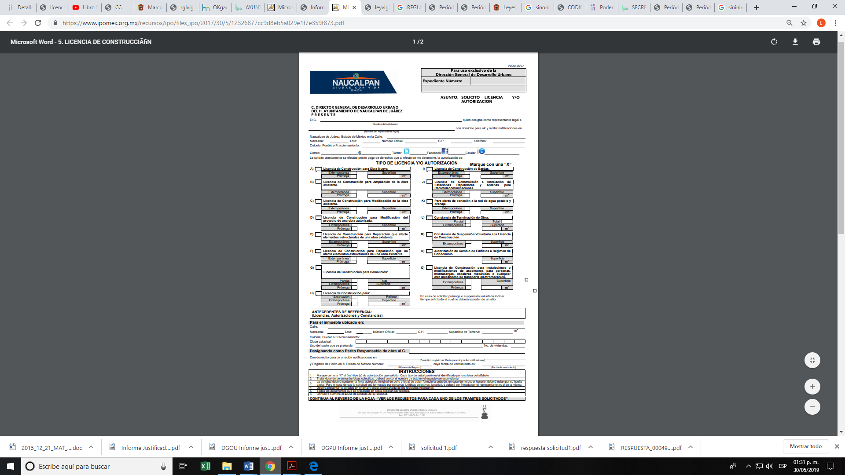

Dentro de los documentos que se requieren para la autorización de la licencia de construcción por obra nueva, en el caso en concreto, se encuentran la Licencia de Uso de Suelo; documento que para su obtención es necesario reunir lo siguiente:
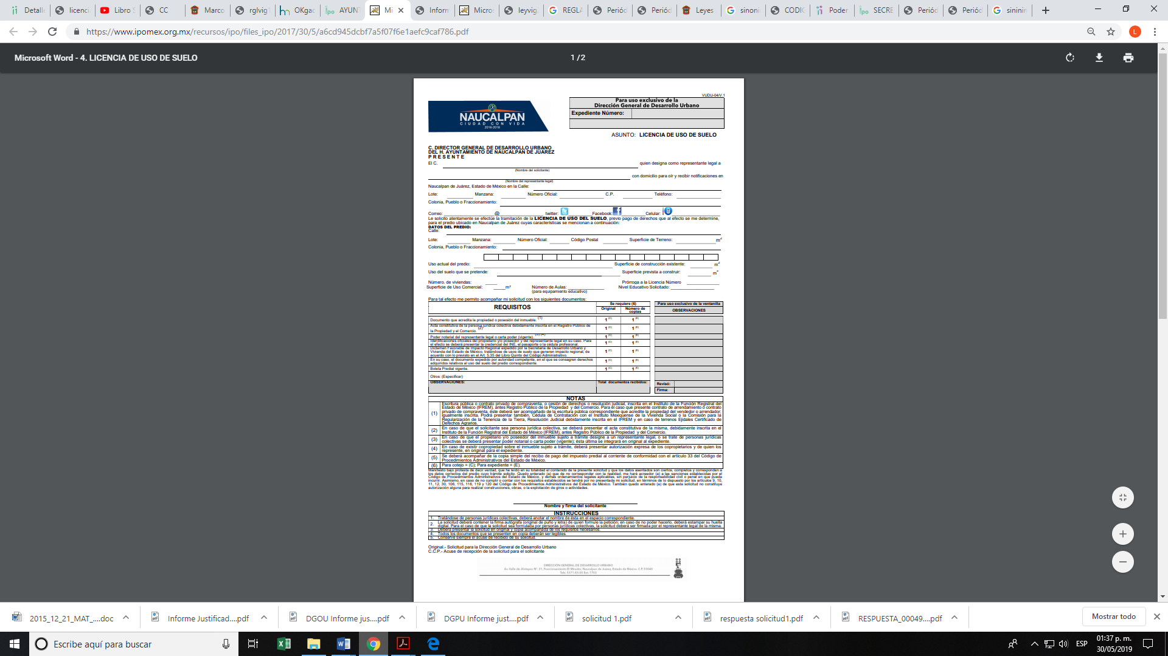

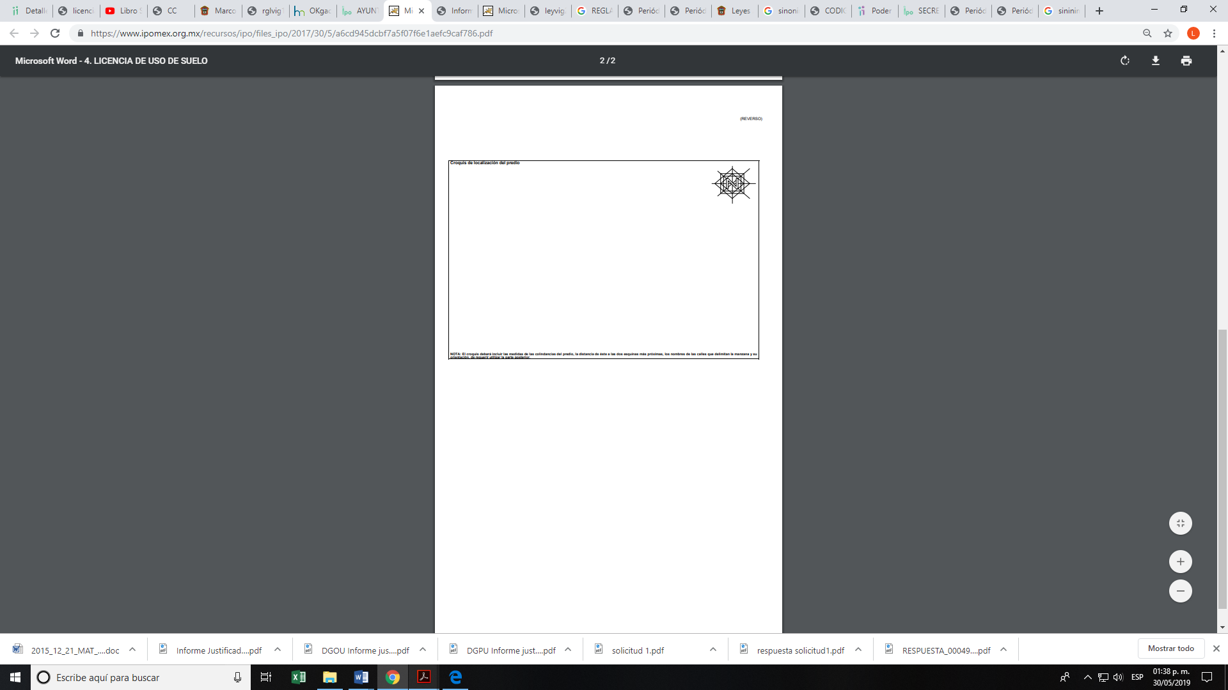Es así, que en los requisitos que anteceden, se advierte que para la obtención de la licencia de uso de suelo, es necesario el Dictamen Favorable de Impacto Regional expedido por la Secretaría de Desarrollo Urbano y Vivienda del Estado de México, tratándose de usos de suelo que generen impacto regional, de acuerdo con lo previsto en el Art. 5.35 del Libro Quinto del Código Administrativo del Estado de México, es decir en los casos en que implique la construcción de conjuntos urbanos, condominios de más de treinta viviendas o treinta o más viviendas en un predio o lote, como se observa a continuación:
DE LA EVALUACIÓN TÉCNICA DE FACTIBILIDAD DE IMPACTO URBANO
“Artículo 5.35. La evaluación técnica de factibilidad de impacto urbano es un requisito para la emisión del Dictamen Único de Factibilidad, en los siguientes casos:
…
V. Conjuntos Urbanos.
VI. Condominios que prevean el desarrollo de treinta o más viviendas.
VII. Treinta o más viviendas en un predio o lote.
…” (Énfasis añadido)

Robustece lo anterior, lo señalado en el Titulo Segundo, Capitulo Primero de las Licencias, permisos y constancias que con respecto a las licencias de construcción refiere el Código Administrativo del Estado de México:

TÍTULO SEGUNDO
DE LAS LICENCIAS, PERMISOS Y CONSTANCIAS
CAPÍTULO PRIMERO
DE LAS LICENCIAS DE CONSTRUCCIÓN
Artículo 18.20.- La licencia de construcción tiene por objeto autorizar:
I. Obra nueva;
II. Ampliación, modificación o reparación que afecte elementos estructurales de la obra existente;
III. Demolición parcial o total;
IV. Excavación o relleno;
V. Construcción de bardas;
VI. Obras de conexión a las redes de agua potable y drenaje;
VII. Modificación del proyecto de una obra autorizada;
VIII. Construcción e instalación de estaciones repetidoras y antenas para radiotelecomunicaciones;
IX. Anuncios publicitarios que requieran de elementos estructurales; y
X. Instalaciones o modificaciones de ascensores para personas, montacargas, escaleras mecánicas o cualquier otro mecanismo de transporte electromecánico.

La licencia de construcción tendrá vigencia de un año y podrá autorizar, además del uso de la vía pública, uno o más de los rubros señalados, conforme a la solicitud que se presente.
La autoridad municipal que emita la licencia de construcción deberá revisar que en el proyecto que autoriza se observen las disposiciones de este Libro, las Normas Técnicas y demás disposiciones jurídicas aplicables y deberá otorgar o negar la misma dando respuesta en un plazo no mayor de tres días hábiles posteriores a la fecha de presentación o recepción de la solicitud que reúna todos los requisitos establecidos en la Ley.
...
Artículo 18.21. A la solicitud de licencia de construcción se acompañará como mínimo:
I. Documento que acredite la personalidad del solicitante;
II. Documento que acredite la propiedad o la posesión en concepto de propietario del inmueble;
III. De acuerdo al tipo de licencia de construcción que se solicite, adicionalmente se requerirá:

A). Para obra nueva, así como para la ampliación, modificación o reparación que afecte elementos estructurales de una obra existente:
1. Licencia de uso del suelo, autorización de conjunto urbano o, en los casos que impliquen la construcción de más de diez viviendas o de un coeficiente de utilización del suelo de tres mil o más metros cuadrados de construcción en otros usos, constancia de viabilidad, autorización de subdivisión o de condominio según corresponda, expedida por la Secretaría de Desarrollo Urbano y Metropolitano.
2. Constancia de alineamiento y número oficial;
3. Planos arquitectónicos del proyecto, firmados por Director Responsable de Obra y/o
Corresponsable de Obra.
4. Planos arquitectónicos del proyecto en los que se indiquen los pisos, departamentos, viviendas o locales que serán áreas privativas o del dominio exclusivo de los condóminos, los elementos comunes de la construcción y las áreas de uso común del inmueble, así como tabla de indivisos, firmados por el Director Responsable de Obra y/o Corresponsable de Obra, en el caso de construcciones en régimen de propiedad en condominio.
5. Planos estructurales, firmados por el Director Responsable de Obra y/o Corresponsable de Obra.
6. Planos de instalaciones hidráulicas, sanitarias, eléctricas y especiales, firmados por el Director Responsable de Obra y/o Corresponsable de Obra.
7. Constancia de terminación de obra, en los casos de ampliación, modificación o reparación de la obra existente.
8. Evaluación técnica de factibilidad de agua, drenaje, alcantarillado y tratamiento de aguas residuales o documento que acredite la existencia y dotación de agua potable para el desarrollo que se pretende, así como incorporación a los sistemas de agua potable y alcantarillado, el cual será emitido por la Comisión del Agua del Estado de México o autoridad competente, en su caso.
9. Tratándose de conjuntos urbanos, condominios y lotificaciones de vivienda, industriales, comerciales, de servicios y mixtos, la evaluación técnica de factibilidad de agua, drenaje, alcantarillado y tratamiento de aguas residuales será exigible para la asignación de obligaciones en materia de infraestructura, vinculantes a la autorización que emita la Secretaría de Desarrollo Urbano y Metropolitano, conforme a lo dispuesto por el Libro Quinto del presente Código y su Reglamento, así como la Ley del Agua para el Estado de México y Municipios.
…
D). Para excavación, relleno o movimiento de tierras:
1. Croquis de localización del área donde se va a realizar;
2. Memoria y programa del procedimiento respectivo.
E). Para construcción de bardas:
1. Croquis arquitectónico, indicando las dimensiones de la misma.
F). Para obras de conexión a la red de agua potable y drenaje:
1. Autorización de la conexión correspondiente;
2. Croquis de la obra a realizar.
G). Para modificación del proyecto de una obra autorizada:
1. Licencia de construcción y, en su caso, constancia de suspensión voluntaria de obra;
2. Planos de las modificaciones arquitectónicas, estructurales y de instalaciones, según el caso, firmados por el Director Responsable de Obra y/o por Corresponsable de Obra.
3. Tratándose de usos de impacto urbano, la correspondiente memoria de cálculo.
H). Para la construcción e instalación de estaciones repetidoras y antenas para radiotelecomunicaciones; anuncios publicitarios que requieran de elementos estructurales; así como instalaciones o modificaciones de ascensores para personas, montacargas, escaleras mecánicas o cualquier otro mecanismo de transporte electromecánico:
1. Planos y memoria de cálculo de la estructura sustentante, firmados por el Director Responsable de Obra y/o Corresponsable de Obra.
2. Licencia de construcción otorgada a la edificación existente, en su caso; y
3. Planos o diseños que fomenten la integración de la estructura al contexto.
… (Énfasis añadido)
Por lo anterior, esta Ponencia Resolutora determina que EL SUJETO OBLIGADO es competente para atender la solicitud de acceso a la información pública de manera parcial, conforme a sus atribuciones y funciones; por lo que, deberá hacer entrega a LA RECURRENTE, de todo documento emitido con motivo de la construcción del fraccionamiento, condominio o conjunto urbano ubicado en Camino Arenero, Número 150, Pueblo San José Rio Hondo, Naucalpan de Juárez.
Una vez apuntado lo anterior, este Órgano Garante advirtió que las razones o motivos de inconformidad hechos valer por LA RECURRENTE, respecto a la falta de fundamentación y motivación del SUJETO OBLIGADO al declararse incompetente para atender su solicitud resultan fundadas, ya que como se ha analizado en la presente resolución, cuenta con facultades suficiente para atender la solicitud de acceso a la información únicamente en cuanto hace a sus funciones y atribuciones, ya que en efecto, las preguntas que realiza LA RECURRENTE sobre temas ambientales y de ecología, no son de su competencia.
En otro punto, la entrega de todos los documentos emitidos por EL SUJETO OBLIGADO con motivo de la construcción del fraccionamiento, condominio o conjunto urbano ubicado en Camino Arenero, Número 150, Pueblo San José Río Hondo, Naucalpan de Juárez, deberá ser en versión pública, acompañándose necesariamente del Acuerdo del Comité de Transparencia que la sustente, en el que se expongan los fundamentos y razonamientos que llevaron al SUJETO OBLIGADO a testar, suprimir o eliminar datos de dicho soporte documental, ya que no hacerlo implica que lo entregado no es legal ni formalmente una versión pública, sino más bien una documentación ilegible, incompleta o tachada; pues, no señalar las razones por las que no se aprecian determinados datos, ya sea porque se testan o suprimen, deja a la solicitante en estado de incertidumbre, al no conocer o comprender porque no aparecen en la documentación respectiva, es decir, si no se exponen de manera puntual las razones de ello se estaría violentando desde un inicio el derecho de acceso a la información de la solicitante.
Por ende, EL SUJETO OBLIGADO debe testar los datos confidenciales, sin pasar por alto que la clasificación respectiva tiene que cumplirse a través de la forma y formalidades que la Ley impone; es decir, mediante Acuerdo debidamente fundado y motivado, en términos de los numerales 49, fracción VIII y 132, fracciones II y III de la Ley de Transparencia y Acceso a la Información Pública del Estado de México y Municipios, así como los numerales Segundo, fracción XVIII, y del Cuarto al Décimo Primero de los Lineamientos Generales en materia de Clasificación y Desclasificación de la Información, así como para la elaboración de Versiones Públicas,
Ahora bien, por cuanto hace a aquellas documentales que por su propia y especial naturaleza tengan el carácter de privadas, tales como: el alineamiento oficial vigente, los documentos que acrediten la personalidad de la solicitante y/o representante legal, los documentos que acrediten la propiedad y/o posesión, los planos arquitectónicos, estructurales, de instalaciones hidráulicas, sanitarias, eléctricas y especiales; así como, los planos autorizados de la construcción existente; EL SUJETO OBLIGADO, en términos del artículo 143 de la Ley de Transparencia y Acceso a la Información Pública del Estado de México y Municipios, deberá proceder a clasificar la información requerida mediante las formalidades de Ley, es decir, que su Comité de Transparencia emita el Acuerdo de Clasificación correspondiente debidamente fundado y motivado, en términos de los numerales 49, fracción VIII y 132, fracción II de la Ley de Transparencia y Acceso a la Información Pública del Estado de México y Municipios; así como, los numerales Cuarto al Octavo, Décimo, Décimo Primero, Quincuagésimo y Quincuagésimo Tercero de los Lineamientos Generales en materia de Clasificación y Desclasificación de la Información, así como para la elaboración de Versiones Públicas, que literalmente expresan:
Ley de Transparencia y Acceso a la Información Pública del Estado de México y Municipios
“Artículo 49. Los Comités de Transparencia tendrán las siguientes atribuciones:
VIII. Aprobar, modificar o revocar la clasificación de la información;
Artículo 132. La clasificación de la información se llevará a cabo en el momento en que:
[…]
II. Se determine mediante resolución de autoridad competente; o
Lineamientos Generales en materia de Clasificación y Desclasificación de la Información, así como para la elaboración de Versiones Públicas
“Cuarto. Para clasificar la información como reservada o confidencial, de manera total o parcial, el titular del área del sujeto obligado deberá atender lo dispuesto por el Título Sexto de la Ley General, en relación con las disposiciones contenidas en los presentes lineamientos, así como en aquellas disposiciones legales aplicables a la materia en el ámbito de sus respectivas competencias, en tanto estas últimas no contravengan lo dispuesto en la Ley General.
Los sujetos obligados deberán aplicar, de manera estricta, las excepciones al derecho de acceso a la información y sólo podrán invocarlas cuando acrediten su procedencia.
Quinto. La carga de la prueba para justificar toda negativa de acceso a la información, por actualizarse cualquiera de los supuestos de clasificación previstos en la Ley General, la Ley Federal y leyes estatales, corresponderá a los sujetos obligados, por lo que deberán fundar y motivar debidamente la clasificación de la información ante una solicitud de acceso o al momento en que generen versiones públicas para dar cumplimiento a las obligaciones de transparencia, observando lo dispuesto en la Ley General y las demás disposiciones aplicables en la materia.
Sexto. Los sujetos obligados no podrán emitir acuerdos de carácter general ni particular que clasifiquen documentos o expedientes como reservados, ni clasificar documentos antes de que se genere la información o cuando éstos no obren en sus archivos.
La clasificación de información se realizará conforme a un análisis caso por caso, mediante la aplicación de la prueba de daño y de interés público.
Séptimo. La clasificación de la información se llevará a cabo en el momento en que:
I. Se reciba una solicitud de acceso a la información;
II. Se determine mediante resolución de autoridad competente, o
III. Se generen versiones públicas para dar cumplimiento a las obligaciones de transparencia previstas en la Ley General, la Ley Federal y las correspondientes de las entidades federativas.
Los titulares de las áreas deberán revisar la clasificación al momento de la recepción de una solicitud de acceso a la información, para verificar si encuadra en una causal de reserva o de confidencialidad.
Octavo. Para fundar la clasificación de la información se debe señalar el artículo, fracción, inciso, párrafo o numeral de la ley o tratado internacional suscrito por el Estado mexicano que expresamente le otorga el carácter de reservada o confidencial.
Para motivar la clasificación se deberán señalar las razones o circunstancias especiales que lo llevaron a concluir que el caso particular se ajusta al supuesto previsto por la norma legal invocada como fundamento.
En caso de referirse a información reservada, la motivación de la clasificación también deberá comprender las circunstancias que justifican el establecimiento de determinado plazo de reserva.
Tratándose de información clasificada como confidencial respecto de la cual se haya determinado su conservación permanente por tener valor histórico, ésta conservará tal carácter de conformidad con la normativa aplicable en materia de archivos.
Los documentos contenidos en los archivos históricos y los identificados como históricos confidenciales no serán susceptibles de clasificación como reservados.
Décimo. Los titulares de las áreas, deberán tener conocimiento y llevar un registro del personal que, por la naturaleza de sus atribuciones, tenga acceso a los documentos clasificados. Asimismo, deberán asegurarse de que dicho personal cuente con los conocimientos técnicos y legales que le permitan manejar adecuadamente la información clasificada, en los términos de los Lineamientos para la Organización y Conservación de Archivos.
En ausencia de los titulares de las áreas, la información será clasificada o desclasificada por la persona que lo supla, en términos de la normativa que rija la actuación del sujeto obligado.
Décimo primero. En el intercambio de información entre sujetos obligados para el ejercicio de sus atribuciones, los documentos que se encuentren clasificados deberán llevar la leyenda correspondiente de conformidad con lo dispuesto en el Capítulo VIII de los presentes lineamientos.
[…]
CAPÍTULO VIII
DE LA LEYENDA DE CLASIFICACIÓN
Quincuagésimo. Los titulares de las áreas de los sujetos obligados podrán utilizar los formatos contenidos en el presente Capítulo como modelo para señalar la clasificación de documentos o expedientes, sin perjuicio de que establezcan los propios.
[…]
Quincuagésimo tercero. El formato para señalar la clasificación parcial de un documento, es el siguiente:
 | Concepto | Dónde:
Sello oficial o logotipo del sujeto obligado | Fecha de clasificación | Se anotará la fecha en la que el Comité de Transparencia confirmó la clasificación del documento, en su caso.
Sello oficial o logotipo del sujeto obligado | Área | Se señalará el nombre del área del cual es titular quien clasifica.
Sello oficial o logotipo del sujeto obligado | Información reservada | Se indicarán, en su caso, las partes o páginas del documento que se clasifican como reservadas. Si el documento fuera reservado en su totalidad, se anotarán todas las páginas que lo conforman. Si el documento no contiene información reservada, se tachará este apartado.
Sello oficial o logotipo del sujeto obligado | Periodo de reserva | Se anotará el número de años o meses por los que se mantendrá el documento o las partes del mismo como reservado.
Sello oficial o logotipo del sujeto obligado | Fundamento legal | Se señalará el nombre del ordenamiento, el o los artículos, fracción(es), párrafo(s) con base en los cuales se sustente la reserva.
Sello oficial o logotipo del sujeto obligado | Ampliación del periodo de reserva | En caso de haber solicitado la ampliación del periodo de reserva originalmente establecido, se deberá anotar el número de años o meses por los que se amplía la reserva.
Sello oficial o logotipo del sujeto obligado | Confidencial | Se indicarán, en su caso, las partes o páginas del documento que se clasifica como confidencial. Si el documento fuera confidencial en su totalidad, se anotarán todas las páginas que lo conforman. Si el documento no contiene información confidencial, se tachará este apartado.
Sello oficial o logotipo del sujeto obligado | Fundamento legal | Se señalará el nombre del ordenamiento, el o los artículos, fracción(es), párrafo(s) con base en los cuales se sustente la confidencialidad.
Sello oficial o logotipo del sujeto obligado | Rúbrica del titular del área | Rúbrica autógrafa de quien clasifica.
Sello oficial o logotipo del sujeto obligado | Fecha de desclasificación | Se anotará la fecha en que se desclasifica el documento.
Sello oficial o logotipo del sujeto obligado | Rúbrica y cargo del servidor público | Rúbrica autógrafa de quien desclasifica.
…”
(Énfasis Añadido)
Por lo tanto, es importante referir que EL SUJETO OBLIGADO deberá seguir el procedimiento legal establecido para su clasificación, esto es, que su Comité de Transparencia emita un Acuerdo de Clasificación que cumpla con las formalidades antes citadas que la sustente, en el que se expongan los fundamentos y razones que llevaron a la autoridad a clasificar la información, de lo contrario, implica dejar a la solicitante en estado de incertidumbre, al no conocer o comprender las razones por las que se clasifica la documentación respectiva, es decir, si no se exponen de manera puntual las razones de ello se estaría violentando el Derecho de Acceso a la Información de la solicitante.
Finalmente, es de señalar que del análisis a las constancias que obran en el expediente electrónico denominado SAIMEX, se advierte que el Titular de la Unidad de Transparencia omitió observar lo dispuesto en el artículo 162 de la Ley de Transparencia y Acceso a la Información Pública del Estado de México y Municipios, es decir, turnar a todas las áreas que de acuerdo a sus atribuciones pudieran generar, poseer o administrar la información solicitada, con el objeto de que realizaran una búsqueda exhaustiva y razonable de la información solicitada.

A efecto de determinar la legalidad de dicha respuesta, es necesario tomar en cuenta las siguientes disposiciones de la Ley de la materia, que a la letra señalan:

“Artículo 50. Los sujetos obligados contarán con un área responsable para la atención de las solicitudes de información, a la que se le denominará Unidad de Transparencia.

Artículo 51. Los sujetos obligados designaran a un responsable para atender la Unidad de Transparencia, quien fungirá como enlace entre éstos y los solicitantes. Dicha Unidad será la encargada de tramitar internamente la solicitud de información y tendrá la responsabilidad de verificar en cada caso que la misma no sea confidencial o reservada. Dicha Unidad contará con las facultades internas necesarias para gestionar la atención a las solicitudes de información en los términos de la Ley General y la presente Ley.

Artículo 53. Las Unidades de Transparencia tendrán las siguientes funciones:
I. Recabar, difundir y actualizar la información relativa a las obligaciones de transparencia comunes y específicas a la que se refiere la Ley General, esta Ley, la que determine el Instituto y las demás disposiciones de la materia, así como propiciar que las áreas la actualicen periódicamente conforme a la normatividad aplicable;
II. Recibir, tramitar y dar respuesta a las solicitudes de acceso a la información;
III. Auxiliar a los particulares en la elaboración de solicitudes de acceso a la información y, en su caso, orientarlos sobre los sujetos obligados competentes conforme a la normatividad aplicable;
IV. Realizar, con efectividad, los trámites internos necesarios para la atención de las solicitudes de acceso a la información;
V. Entregar, en su caso, a los particulares la información solicitada;
VI. Efectuar las notificaciones a los solicitantes;
VII. Proponer al Comité de Transparencia, los procedimientos internos que aseguren la mayor eficiencia en la gestión de las solicitudes de acceso a la información, conforme a la normatividad aplicable;
VIII. Proponer a quien preside el Comité de Transparencia, personal habilitado que sea necesario para recibir y dar trámite a las solicitudes de acceso a la información;
IX. Llevar un registro de las solicitudes de acceso a la información, sus respuestas, resultados, costos de reproducción y envío, resolución a los recursos de revisión que se hayan emitido en contra de sus respuestas y del cumplimiento de las mismas;
X. Presentar ante el Comité, el proyecto de clasificación de información;
XI. Promover e implementar políticas de transparencia proactiva procurando su accesibilidad;
XII. Fomentar la transparencia y accesibilidad al interior del sujeto obligado;
XIII. Hacer del conocimiento de la instancia competente la probable responsabilidad por el incumplimiento de las obligaciones previstas en la presente Ley; y
XIV. Las demás que resulten necesarias para facilitar el acceso a la información y aquellas que se desprenden de la presente Ley y demás disposiciones jurídicas aplicables.
Los sujetos obligados promoverán acuerdos con instituciones públicas especializadas que pudieran auxiliarse a entregar las respuestas a solicitudes de información, en la lengua indígena, braille o cualquier formato accesible correspondiente, en forma más eficiente.
Los sujetos obligados deberán implementar a través de las unidades de transparencia, progresivamente y conforme a sus previsiones, las medidas pertinentes para asegurar que el entorno físico de las instalaciones cuente con los ajustes razonables, con el objeto de proporcionar adecuada accesibilidad que otorgue las facilidades necesarias, así como establecer procedimientos para brindar asesoría y atención a las personas con discapacidad, a fin de que puedan consultar los sistemas que integran la Plataforma Nacional de Transparencia, presentar solicitudes de acceso a la información y facilitar su gestión e interponer los recursos que las leyes establezcan.

Artículo 59. Los servidores públicos habilitados tendrán las funciones siguientes:
I. Localizar la información que le solicite la Unidad de Transparencia;
II. Proporcionar la información que obre en los archivos y que le sea solicitada por la Unidad de Transparencia;
III. Apoyar a la Unidad de Transparencia en lo que esta le solicite para el cumplimiento de sus funciones;
IV. Proporcionar a la Unidad de Transparencia, las modificaciones a la información pública de oficio que obre en su poder;
V. Integrar y presentar al responsable de la Unidad de Transparencia la propuesta de clasificación de información, la cual tendrá los fundamentos y argumentos en que se basa dicha propuesta;
VI. Verificar, una vez analizado el contenido de la información, que no se encuentre en los supuestos de información clasificada; y
VII. Dar cuenta a la Unidad de Transparencia del vencimiento de los plazos de reserva.

Artículo 162. Las unidades de transparencia deberán garantizar que las solicitudes se turnen a todas las Áreas competentes que cuenten con la información o deban tenerla de acuerdo a sus facultades, competencias y funciones, con el objeto de que realicen una búsqueda exhaustiva y razonable de la información solicitada.”
(Énfasis añadido)

De la normatividad en cita, se desprende que las Unidades de Transparencia, se erigen como el área responsable en cada Sujeto Obligado que tiene a su cargo la atención de las solicitudes de información que se realicen al amparo de la Ley. El responsable de dicha área funge como enlace entre EL SUJETO OBLIGADO y los solicitantes, y tiene bajo su responsabilidad el tramitar internamente la solicitud de información.

De tal manera que, si bien, el Titular de la Unidad de Transparencia no tiene bajo su resguardo el archivo que contiene la documentación en donde consta la información requerida, sino que puede obrar en las distintas áreas que conforman la estructura del SUJETO OBLIGADO, es por ello que debe turnar la solicitud a los servidores públicos habilitados que pudieran generar, administrar o poseer la información; pues los mismos, tienen como función, buscar, localizar y poseer la información, así como entregarla.

Es por ello, que corresponde al Titular de la Unidad de Transparencia el garantizar que las solicitudes se turnen a todas las áreas competentes que puedan contar con la información, con el objeto de que se realice una búsqueda exhaustiva y razonable de la misma, por lo que al momento de dar cumplimiento a la resolución en comento, deberá hacer la búsqueda exhaustiva de forma enunciativa mas no limitativa en la Dirección General de Operación Urbana, la Subdirección de Autorizaciones Urbanas, la Subdirección de Dictámenes Urbanos, la Dirección General de Control Urbano, la Subdirección de Control Urbano y el Departamento de Entrega-Recepción de Obras.
En consecuencia, y en atención a las consideraciones antes señaladas, esta Ponencia Resolutora, en términos del artículo 186 fracción III de la Ley de Transparencia y Acceso a la Información Pública del Estado de México y Municipios, determina MODIFICAR la respuesta del SUJETO OBLIGADO, y hacer entrega previa búsqueda exhaustiva y razonable de la información, a LA RECURRENTE en versión pública de las licencias, dictámenes, permisos, autorizaciones y cualquier otro documento emitido por EL SUJETO OBLIGADO, con motivo de la construcción del fraccionamiento, condominio o conjunto urbano ubicado en Camino Arenero, Número 150, Pueblo San José Río Hondo, Naucalpan de Juárez.
Así, con fundamento en lo prescrito en los artículos 5 párrafos vigésimo, vigésimo primero y vigésimo segundo fracciones IV y V de la Constitución Política del Estado Libre y Soberano de México; 2 fracción II, 29, 36 fracciones I y II, 176, 178, 179, 181, 185 fracción I, 186 y 188 de la Ley de Transparencia y Acceso a la Información Pública del Estado de México y Municipios, este Pleno:
RESUELVE
- Resultan fundadas las razones o motivos de inconformidad hechas valer por LA RECURRENTE, en términos del Considerando QUINTO de la presente resolución.
- Se MODIFICA la respuesta del SUJETO OBLIGADO, y se ordena atienda la solicitud de información pública 00049/SEDUM/IP/2019, previa búsqueda exhaustiva y razonable, conforme a sus atribuciones, funciones y competencias, haga entrega a LA RECURRENTE, en versión pública, vía SAIMEX, en términos del Considerando QUINTO de la presente resolución, del documento o documentos donde conste lo siguiente:
“Las licencias, dictámenes, permisos, autorizaciones y cualquier otro documento emitido por EL SUJETO OBLIGADO, con motivo de la construcción del fraccionamiento, condominio o conjunto urbano señalado en las licencias de construcción proporcionadas por LA RECURRENTE.

Debiendo notificar a LA RECURRENTE el Acuerdo de Clasificación de la información que emita el Comité de Transparencia con motivo de la versión pública”

- Notifíquese a la Titular de la Unidad de Transparencia del SUJETO OBLIGADO, para que conforme a los artículos 186, último párrafo y 189, párrafo segundo de la Ley de Transparencia y Acceso a la Información Pública del Estado de México y Municipios, dé cumplimiento a lo ordenado dentro del plazo de diez días hábiles, debiendo informar a este Instituto en un plazo de tres días hábiles siguientes sobre el cumplimiento dado a la resolución.
- Notifíquese a LA RECURRENTE la presente resolución.
- Hágase del conocimiento de LA RECURRENTE que de conformidad con lo establecido en el artículo 196 de la Ley de Transparencia y Acceso a la Información Pública del Estado de México y Municipios, podrá impugnarla vía Juicio de Amparo en los términos de las leyes aplicables.
ASÍ LO RESUELVE, POR UNANIMIDAD DE VOTOS EL PLENO DEL INSTITUTO DE TRANSPARENCIA, ACCESO A LA INFORMACIÓN PÚBLICA Y PROTECCIÓN DE DATOS PERSONALES DEL ESTADO DE MÉXICO Y MUNICIPIOS, CONFORMADO POR LOS COMISIONADOS ZULEMA MARTÍNEZ SÁNCHEZ; EVA ABAID YAPUR; JOSÉ GUADALUPE LUNA HERNÁNDEZ; JAVIER MARTÍNEZ CRUZ Y LUIS GUSTAVO PARRA NORIEGA; EN LA VIGÉSIMA PRIMERA SESIÓN ORDINARIA CELEBRADA EL DÍA CINCO DE JUNIO DE DOS MIL DIECINUEVE, ANTE EL SECRETARIO TÉCNICO DEL PLENO, ALEXIS TAPIA RAMÍREZ.
Zulema Martínez Sánchez
Comisionada Presidenta
(RÚBRICA)
Eva Abaid Yapur  Comisionada  (RÚBRICA) | José Guadalupe Luna Hernández  Comisionado  (RÚBRICA)
Javier Martínez Cruz  Comisionado  (RÚBRICA) | Luis Gustavo Parra Noriega  Comisionado  (RÚBRICA)
Alexis Tapia Ramírez
Secretario Técnico del Pleno
(RÚBRICA)

Esta hoja corresponde a la resolución de fecha cinco de junio de dos mil diecinueve, emitida en el recurso de revisión número 01942/INFOEM/IP/RR/2019.
ATU/AAS

De conformidad con el artículo 12 de la Ley adjetiva, quienes generen, recopilen, administren, manejen, procesen, archiven o conserven información pública serán responsables de la misma en los términos de las disposiciones jurídicas aplicables y sólo proporcionarán la información pública que se les requiera y que obre en sus archivos y en el estado en que ésta se encuentre. La obligación de proporcionar información no comprende el procesamiento de la misma, ni el presentarla conforme al interés del solicitante; no estarán obligados a generarla, resumirla, efectuar cálculos o practicar investigaciones.
Se destaca que, si bien es cierto, la particular no refirió en su solicitud de acceso a la información pública, que en el predio señalado, se estaba construyendo un fraccionamiento, condominio o conjunto urbano, esta Ponencia Resolutora, en términos de los artículos 13 y 181, cuarto párrafo de la Ley de Transparencia y Acceso a la Información Pública del Estado de México y Municipios, este Instituto suple la deficiencia en que incurre y establece que la información a la que pretende acceso es aquella concerniente a la construcción de un fraccionamiento, condominio o conjunto urbano como se advierte en el archivo electrónico licencias de construccion.pdf, que adjuntó LA RECURRENTE como manifestaciones y medios de prueba.

